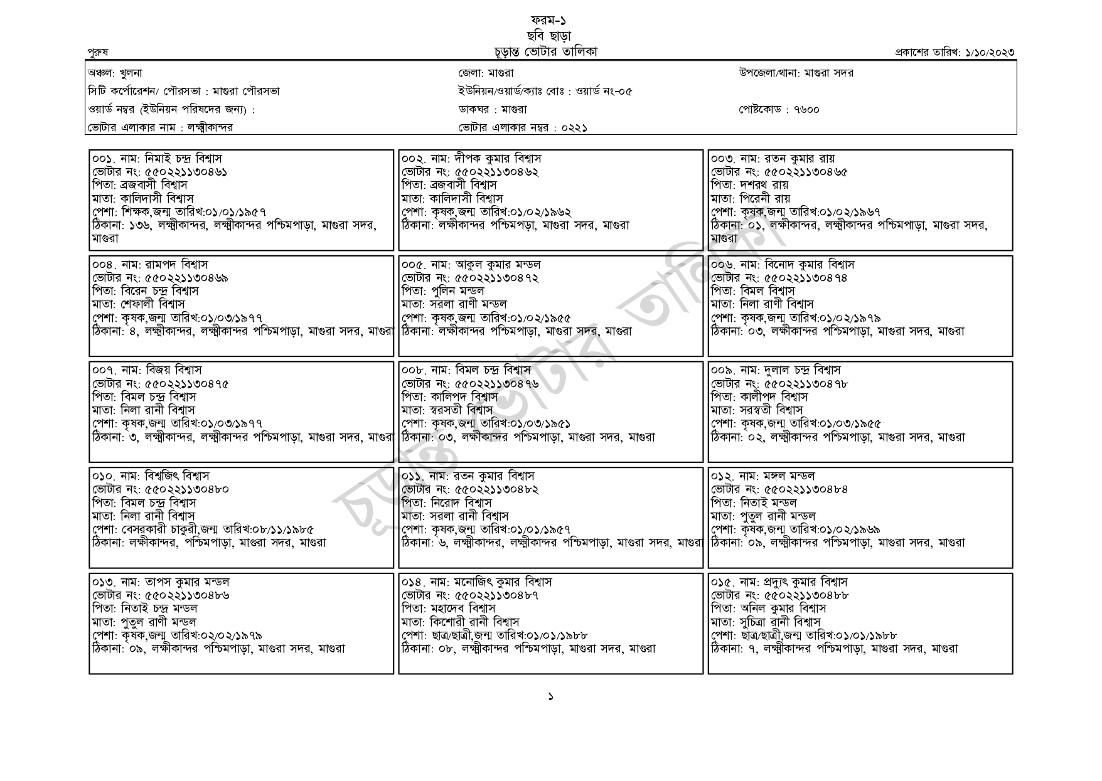
পুরুষ
অঞ্চল: খুলনা
| সিটি কর্পোরেশন/ পৌরসভা : মাগুরা পৌরসভা
ওয়ার্ড নম্বর (ইউনিয়ন পরিষদের জন্য) : ভোটার এলাকার নাম : লক্ষ্মীকান্দর
০০১. নাম: নিমাই চন্দ্ৰ বিশ্বাস
[ভোটার নং: ৫৫0221130461
পিতা: ব্রজবাসী বিশ্বাস
মাতা: কালিদাসী বিশ্বাস
পেশা: শিক্ষক,জন্ম তারিখ:০১/০১/১৯৫৭
ঠিকানা: ১৩৬, লক্ষ্মীকান্দর, লক্ষ্মীকান্দর পশ্চিমপাড়া, মাগুরা সদর,
মাগুরা
০০৪. নাম: রামপদ বিশ্বাস
[ভোটার নং: ৫502211304৬৯
পিতা: বিরেন চন্দ্র বিশ্বাস
মাতা: শেফালী বিশ্বাস
পেশা: কৃষক,জন্ম তারিখ:০১/০৩/১৯৭৭
ফরম-১ ছবি ছাড়া
চূড়ান্ত ভোটার তালিকা
জেলা: মাগুরা
ইউনিয়ন/ওয়ার্ড/ক্যাঃ বোঃ : ওয়ার্ড নং-০৫
ডাকঘর : মাগুরা
ভোটার এলাকার নম্বর : ০২২১
০০২. নাম: দীপক কুমার বিশ্বাস [ভোটার নং: ৫৫০221130462 পিতা: ব্রজবাসী বিশ্বাস
মাতা: কালিদাসী বিশ্বাস
পেশা: কৃষক,জন্ম তারিখ:০১/০২/১৯৬২
ঠিকানা: লক্ষীকান্দর পশ্চিমপড়া, মাগুরা সদর, মাগুরা
০০৫. নাম: আকুল কুমার মন্ডল
[ভোটার নং: ৫৫0221130472
পিতা: পুলিন মন্ডল
মাতা: সরলা রাণী মন্ডল
পেশা: কৃষক,জন্ম তারিখ:০১/০২/১৯৫৫
ঠিকানা: ৪, ঠিকানা: লক্ষীকান্দর পশ্চিমপাড়া, মাগুরা সদর, মাগুরা
০০৭. নাম: বিজয় বিশ্বাস
[ভোটার নং: ৫৫50221130475
পিতা: বিমল চন্দ্র বিশ্বাস
মাতা: নিলা রানী বিশ্বাস
পেশা: কৃষক,জন্ম তারিখ:০১/০৩/১৯৭৭
০০৮. নাম: বিমল চন্দ্র বিশ্বাস
ভোটার নং: ৫৫০ 2211304
পিতা: কালিপদ বিশ্বাস
মাতা: স্বরসতী বিশ্বাস
পেশা: কৃষক,জন্ম তারিখ:০১/০৩/১৯৫১
ঠিকানা: ৩, লক্ষ্মীকান্দর, লক্ষ্মীকান্দর পশ্চিমপাড়া, মাগুরা সদর, মাগুরা ঠিকানা: ০৩, লক্ষীকান্দর পশ্চিমপাড়া, মাগুরা সদর, মাগুরা
০১০. নাম: বিশ্বজিৎ বিশ্বাস
[ভোটার নং: ৫৫0221130480
পিতা: বিমল চন্দ্র বিশ্বাস
মাতা: নিলা রানী বিশ্বাস
পেশা: বেসরকারী চাকুরী,জন্ম তারিখ:০৮/১১/১৯৮৫
ঠিকানা: লক্ষীকান্দর, পশ্চিমপাড়া, মাগুরা সদর, মাগুরা
০১৩. নাম: তাপস কুমার মন্ডল
[ভোটার নং: ৫৫0221130486
পিতা: নিতাই চন্দ্র মন্ডল
মাতা: পুতুল রাণী মন্ডল
পেশা: কৃষক,জন্ম তারিখ:০২/০২/১৯৭৯
ঠিকানা: ০৯, লক্ষীকান্দর পশ্চিমপাড়া, মাগুরা সদর, মাগুরা
০১১. নাম: রতন কুমার বিশ্বাস
ভোটার নং: ৫৫0221130482
পিতা: নিরোদ বিশ্বাস
মাতা: সরলা রানী বিশ্বাস
পেশা: কৃষক,জন্ম তারিখ:০১/০১/১৯৫৭
উপজেলা/থানা: মাগুরা সদর
পোষ্টকোড: ৭৬00
০০৩. নাম: রতন কুমার রায়
ভোটার নং: ৫৫০221130465
পিতা: দশরথ রায়
মাতা: পিরেনী রায়
পেশা: কৃষক,জন্ম তারিখ:০১/০২/১৯৬৭
প্রকাশের তারিখ: ১/১০/২০২৩
ঠিকানা: ০১, লক্ষীকান্দর, লক্ষ্মীকান্দর পশ্চিমপাড়া, মাগুরা সদর,
মাগুরা
০০৬. নাম: বিনোদ কুমার বিশ্বাস
[ভোটার নং: ৫৫০221130474
| পিতা: বিমল বিশ্বাস
মাতা: নিলা রাণী বিশ্বাস
পেশা: কৃষক,জন্ম তারিখ:০১/০২/১৯৭৯
ঠিকানা: ০৩, লক্ষীকান্দর পশ্চিমপাড়া, মাগুরা সদর, মাগুরা
০০৯. নাম: দুলাল চন্দ্ৰ বিশ্বাস
ভোটার নং: ৫৫০221130478 পিতা: কালীপদ বিশ্বাস
মাতা: সরস্বতী বিশ্বাস
পেশা: কৃষক,জন্ম তারিখ:০১/০৩/১৯৫৫
ঠিকানা: ০২, লক্ষ্মীকান্দর পশ্চিমপাড়া, মাগুরা সদর, মাগুরা
০১২. নাম: মঙ্গল মন্ডল
[ভোটার নং: ৫৫0221130484
পিতা: নিতাই মন্ডল
মাতা: পুতুল রানী মন্ডল
পেশা: কৃষক,জন্ম তারিখ:০১/০২/১৯৬৯
ঠিকানা: ৬, লক্ষ্মীকান্দর, লক্ষ্মীকান্দর পশ্চিমপাড়া, মাগুরা সদর, মাগুরা ঠিকানা: ০৯, লক্ষ্মীকান্দর পশ্চিমপাড়া, মাগুরা সদর, মাগুরা
০১৪. নাম: মনোজিৎ কুমার বিশ্বাস
[ভোটার নং: ৫৫0221130487
পিতা: মহাদেব বিশ্বাস
মাতা: কিশোরী রানী বিশ্বাস
পেশা: ছাত্র/ছাত্রী, জন্ম তারিখ:০১/০১/১৯৮৮
ঠিকানা: ০৮, লক্ষ্মীকান্দর পশ্চিমপাড়া, মাগুরা সদর, মাগুরা
০১৫. নাম: প্রদ্যুৎ কুমার বিশ্বাস
ভোটার নং: ৫৫০221130488
পিতা: অনিল কুমার বিশ্বাস
মাতা: সুচিত্রা রানী বিশ্বাস
পেশা: ছাত্র/ছাত্রী,জন্ম তারিখ:০১/০১/১৯৮৮
ঠিকানা: ৭, লক্ষ্মীকান্দর পশ্চিমপাড়া, মাগুরা সদর, মাগুরা
১

